ЛЕКЦИЯ 1
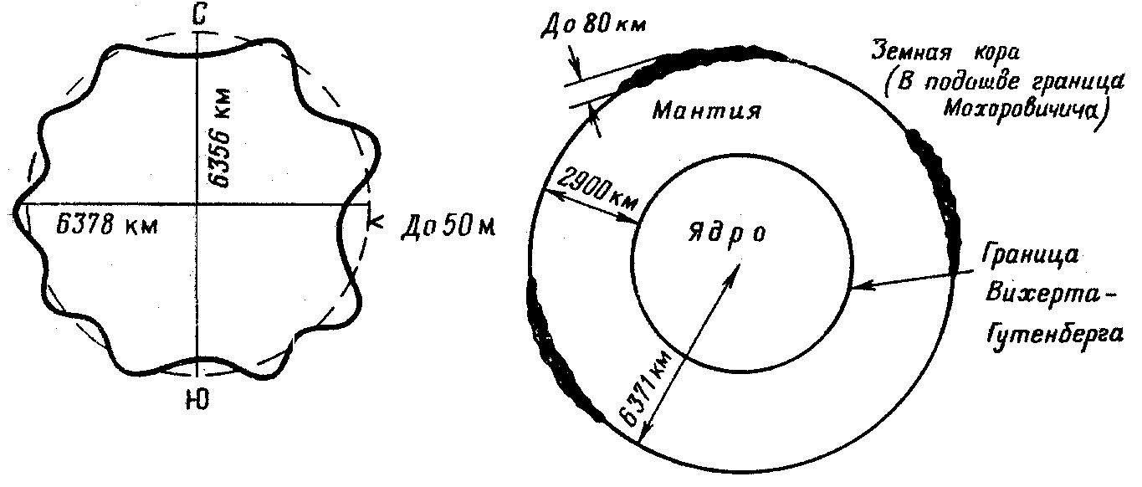
Рис. 1.1. Форма Земли
Рис. 1.2. Основные геосферы Земли

Геохронологическая таблица
Эра |  | Период | Эпоха | Возраст, млн.  лет назад
Кайнозойская |  | Четвертичный  (антропогеновый) | Голоценовая  Плейстоценовая | 2
 |  | Неогеновый | Плиоценовая  Миоценовая | 26
 |  | Палеогеновый | Олигоценовая  Эоценовая  Палеоценовая | 67
Мезозойская |  | Меловой | Позднемеловая  Раннемеловая | 137
 |  | Юрский | Позднеюрская  Среднеюрская  Раннеюрская | 195
 |  | Триасовый | Позднетриасовая  Среднетриасовая  Раннетриасовая | 240
Палеозойская | Позднепалеозойскя | Пермский | Позднепермская Раннепермская | 285
Палеозойская | Позднепалеозойскя | Каменноугольный  (карбон) | Позднекаменноугольная  Среднекаменноугольная  Раннекаменноугольная | 360
Палеозойская | Позднепалеозойскя | Девонский | Позднедевонская  Среднедевонская  Раннедевонская | 410
Палеозойская | Раннепалеозойская | Силурийский | Позднесилурийская  Раннесилурийская | 440
Палеозойская | Раннепалеозойская | Ордовиковский | Позднеордовиковская  Среднеордовиковская  Раннеордовиковская | 500
Палеозойская | Раннепалеозойская | Кембрийский | Позднекембрийская  Среднекембрийская  Раннекембрийская | 570
Протерозойская |  | Позднепротерозойский | Вендская  Позднерифейская  Среднерифейская  Раннерифейская | 1600
 |  | Среднепротерозойский  Раннепротерозойский | -  - | 1900  2600
Архирейская |  | - | - | > 2600

Классификация осадочных пород по фракционному составу

Размеры фракций, мм | Зернистость | Название породы
Менее 0,001 | Тонкодис-персная | Глины
0,001 – 0,010 | Крупно-пелитовая
0,01 – 0,05 | Мелкозер-  нистая | Несцементи-рованные | Слабосцемен-тированные
0,05 – 0,10 | Крупнозер-нистая | Алеврит | Алевролит
0,10 – 0,25 | Мелкозер-  нистая | Песок | Песчаник
0,25 – 0,50 | Среднезер-  нистая
0,50 – 1,00 | Крупнозер-  нистая
1,0 –2,5 | Мелкая | Окатанные |  | Неокатанные
2,5 – 5,0 | Средняя | Несцементи-рованные | Сцементи-рованные | Несцементи-рованные | Сцементи-рованные
5 - 10 | Крупная | Гравий | Гравелит | Дресва | Дресвяник
10 – 25  25 – 50  50 -100 | Мелкая  Средняя  Крупная | Галька | Конгломерат | Щебень | Брекчия
100 - 1000 |  |  | Валуны | Валунные конгломераты
1000 |  |  | Глыбы | Глыбовые конгломераты

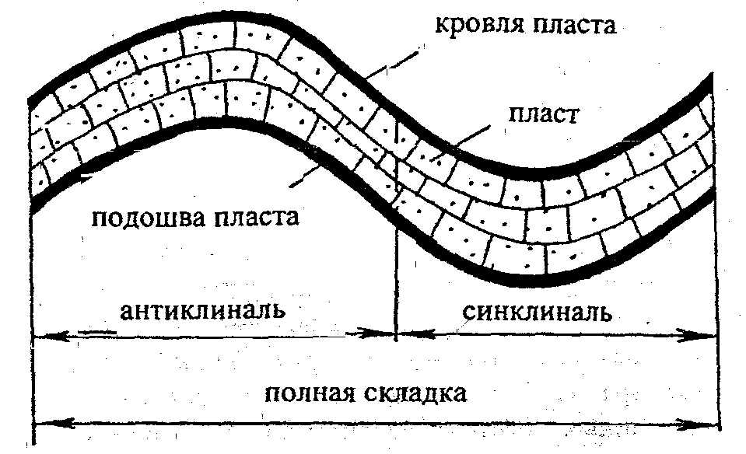

Рис. 1.3. Складка, образованная осадочными породами

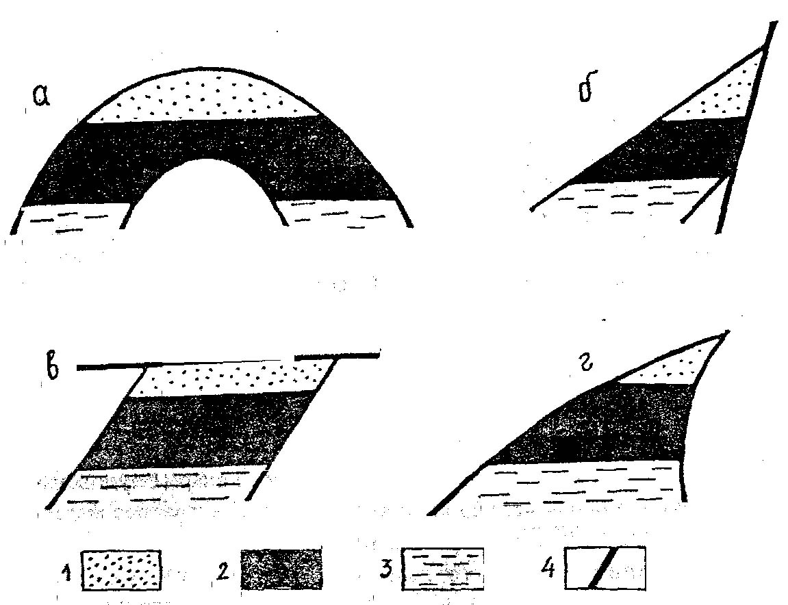
Рис. 1.4. Типы ловушек: а – антиклинальная; б – тектонически экранированная; в стратиграфи-чески экранированная; г – лито-логически экранированная; 1 – газ; 2 – нефть; 3 – вода; 4 – непроницаемые породы

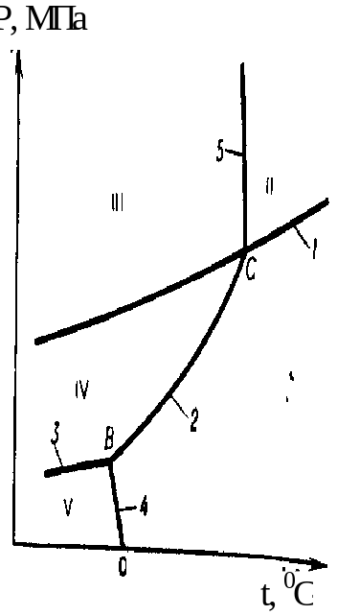Рис. 1.5 Диаграмма фазового состояния гидратов при избытке гидратообразователя: 1 – упругость паров гидратообразователя, насыщенного парами воды; 2 – равновесные условия образования гидратов в системе газообразный гидрато-образователь - Н₂0; 3 – то же, в системе газообразный гидратообразователь - лёд или газообразный гидратообразователь – переохлаждённая вода; 4 – понижение температуры замерзания воды в результате растворения в ней гидратообразователя; 5 – зависимость критической температуры разложения гидратов от давления. Области, ограниченные линиями состояния системы:I - M_{г} + Н₂О; II – M_{ж} + Н₂О; III –М_{ж}

ЛЕКЦИЯ № 2.
Таблица 1.Количественная оценка морфологической неоднородности
Коэффициент или параметр | Обоза-чения | Формула расчета | Примечание
Коэффициент распространения коллектора (литологической выдержанности) в продуктивном пласте | K_{s} | 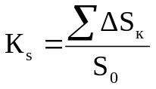 | 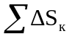 - сумма площадей коллектора;  S_{o} - общая площадь залежи
Коэффициент литологической расчлененности залежи | K_{p} | 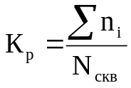 | Δn_{i} - сумма всех песчаных прослоев залежи
Коэффициент литологической связанности пластов по разрезу | К_{св} | 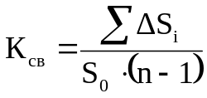 | ΔS_{i} - элементы площади слияния пропластков;  n - число пластов
Коэффициент сложности распространения коллекторов по площади залежи | К_{сл} | 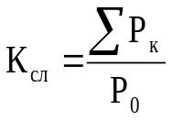 | отношение суммы периметров зон коллектора к общему периметру залежи
Коэффициент песчанистости продуктивного горизонта | К_{п} | 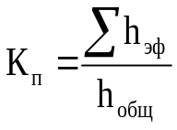 | Отношение суммарной эффективной толщины коллектора к общей толщине пласта и горизонта
Параметр выклинивания в многопластовых горизонтах | K_{вкл} | 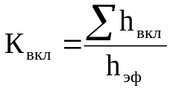 | 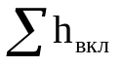 - сумма всех толщин выклинивающихся прослоев

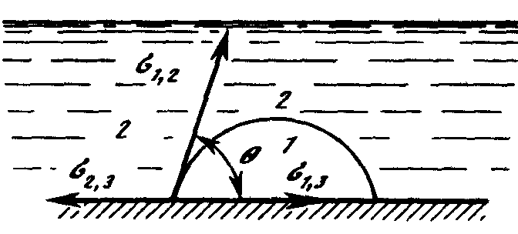
Рисунок 1.Форма капли, обусловленная поверхностными натяжениями на различных границах соприкасающихся сред

ЛЕКЦИЯ 3
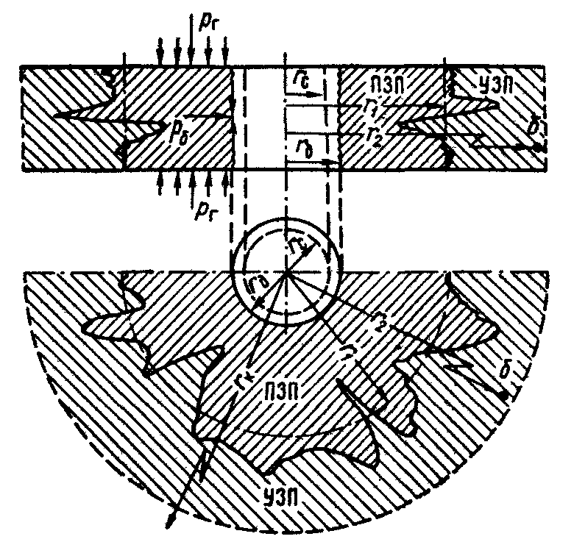
Рисунок 1. Схема призабойной зоны пласта.
ПЗП - призабойная зона пласта; УЗП - удаленная зона пласта; Р - равнодействующая вертикального горного давления; Р_{д} – равно-действующая горного бокового давления; r_{д} - радиус скважин по долоту при бурении; r_{с} - фактический радиус скважины; r₁ - радиус призабойной .зоны пласта; r₂ - расстояние произ-вольно взятой точки б удаленной зовы пласта от оси скважины; r_{к} - радиус контура питания

ЛЕКЦИЯ 4
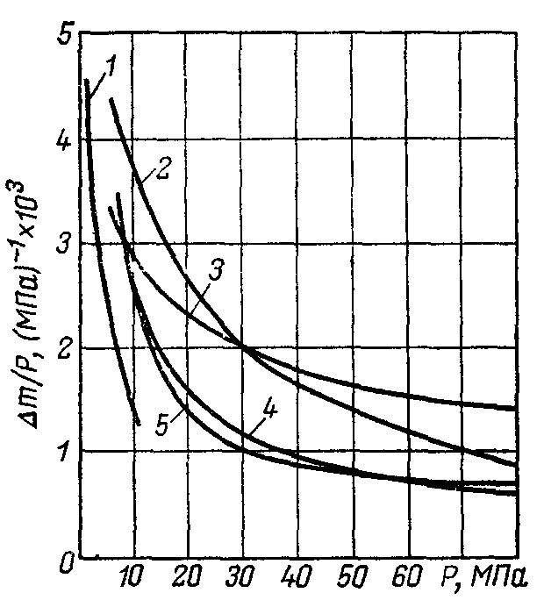
Рисунок 1. Зависимость сжимаемости порового объёма Δm/P от вертикального горного давления:
1 – несцементированный песок, m=35%;
2 – песчаник, m=15%; 3 – песчаник, m=13%; 4 песчаник, m=12%; 5 – песчаник, m=10%.

Таблица 1. Классификация пор по М.М.Дубинину
Тип пор | Радиус пор,r, м | Удельная поверхность, м²/кг
Макропоры | ≈10⁻⁷ | 10³
Мезопоры | (15 – 1000)·10⁻¹⁰ | -
Микропоры:  собственно микропоры  супермикропоры | ≤(6 – 7)·¹⁰  (6-7 ≤ r≤ 15-16)·¹⁰ | До 10⁵

Таблица 2. Влияние размеров пор на режим течения газов
Параметры | Пуазейлевские  поры | Кнудсеновские  поры | Фольмеровские  поры
Критерий  Кнудсена | 10⁻² | 10⁻² – 1,00 | 10
Радиус пор, м | 10⁻⁶ | 10⁻⁸ | 10⁻⁹

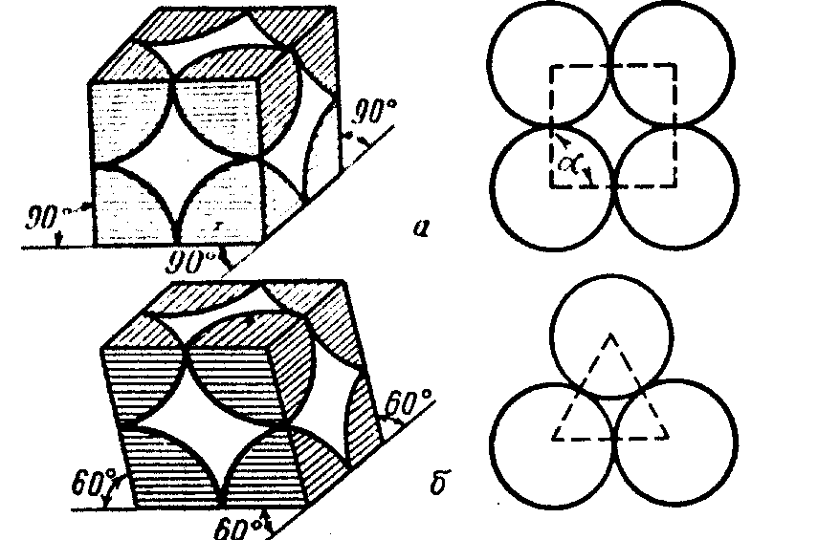

Рисунок 2. Плотная и свободная упаковка шаров фиктивного грунта

Таблица 3. Пористые материалы и адекватные им модели
пористых структур
Модель | Материал со сходной геометрией  порового пространства
Глобулярная модель  (фиктивный грунт) | Сажа, аэросил, песок, силикагель
Модель цилиндрических  капилляров (идеальный грунт) | Галлуазит*, палыгорскит, хризотиловый асбест, сосуды растений и животных
Модель пор между  круглыми стержнями | Бумага, пряжа, элементы волоконной оптики
Модель бутылкообразных  пор | Активированный уголь (мезо- и макропоры), пористые стекла, восстановленный оксид железа
Модель щелевидных пор | Монтморилонит*, вермикулит, первичные поры в слоистых кристаллах
Модель пор между  многограниками | Активированный уголь*, пористые кристаллы, металлические напылённые пленки
Модель пор между круглыми  дисками | Калионит, тальк, слюда, монтморилонит**
* - первичная пористость; ** - вторичная пористость

в

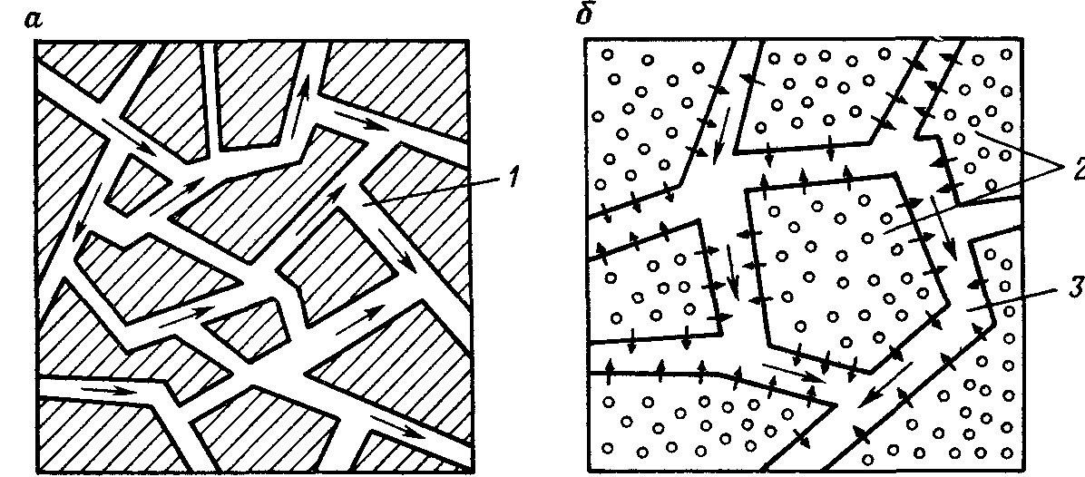
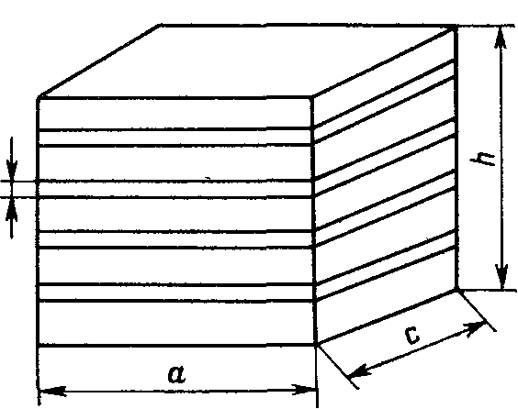
Рисунок 3. Схемы чисто трещиноватой (а), трещиновато-пористой (б) и трещиноватой с упорядоченной системой трещин (в) сред:
1, 3 - трещины; 2 – пористые блоки.

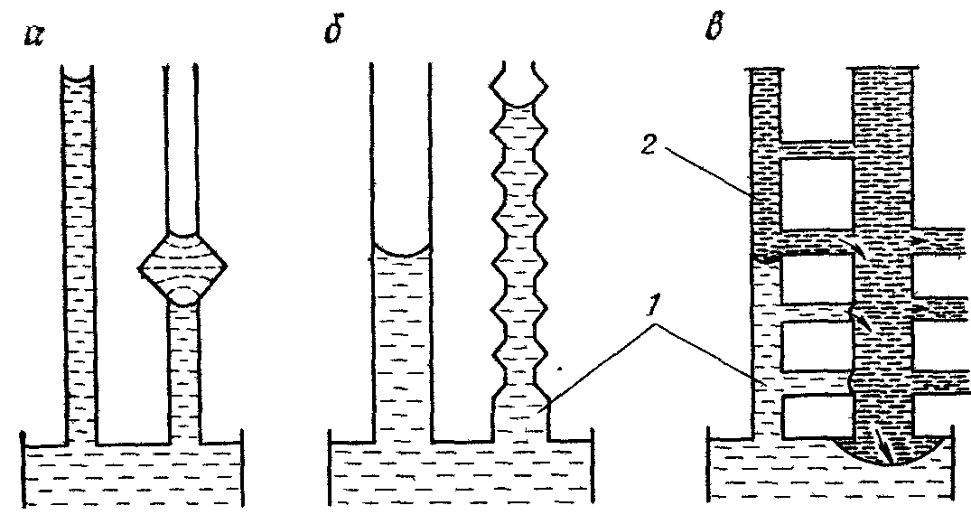
Рисунок 4. Схемы капил-лярного движения:
а – подъём менисков;
б – опускание менисков;
в – капиллярный противоток.
Жидкость:1 – смачивающая;
2 – несмачивающая.
Лекция 5 – рисунков нет
ЛЕКЦИЯ 6

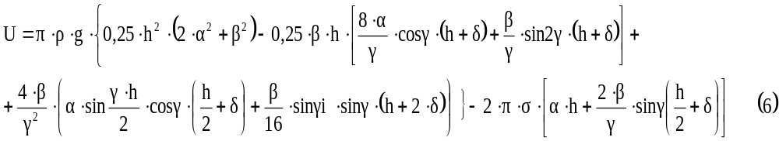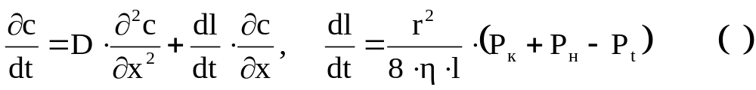

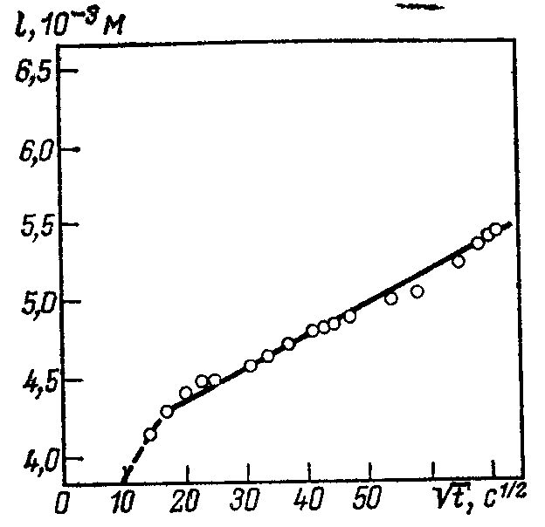  Рисунок 1.Пропитка стеклянного тупикового капилляра водой |  | 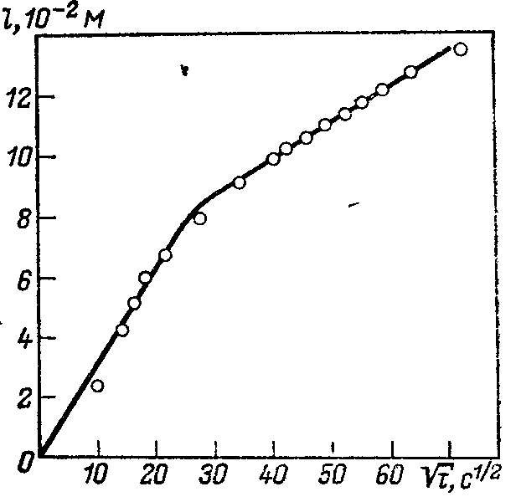  Рисунок 2 Пропитка керамической плитки водой

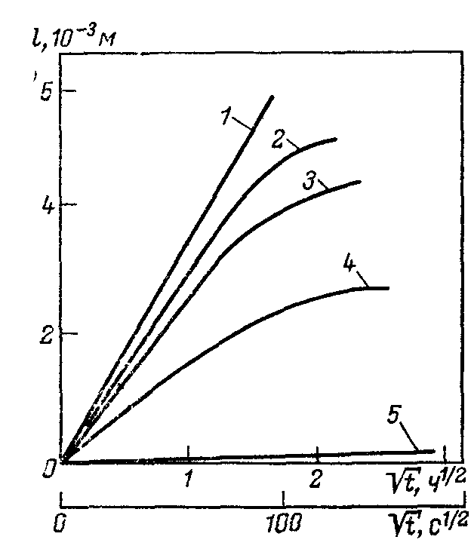
Рисунок 3.Пропитка стеклянных тупиковых капилляров водой в атмосфере СО₂ (1), воздуха (5) и их смесей (2 - 4):
2 - 90% С0₂+10% воздуха; 3 - 80% СО₂ + 20% воздуха; 4 - 50% С0₂ + 50% воздуха (длина капилляров 7·10⁻³ м, радиус 2·10⁻⁴ м).

⁻

Таблица 1. Физико-химические свойства газов, влияющие на скорость пропитки тупиковых капилляров
Газ | Константа Генри,  m_{px}·10⁻² | Растворимость* при 20 °С,  м³ газа/м³ воды | Коэффициент диффузии газа в воде при 20 •С, 10⁹  м²/с.
Н₂ | 69300 | 0,0182 | 5,13
N₂ | 81500 | 0,0154 | 1,64
O₂ | 4050 | 0,0310 | 1,8
CO₂ | 1440 | 0,8780 | 1,77
CH₄ | 38000 | 0,0331 | 2,06
NH₃ | 0,97 | 700 | 1,76
HCL | - | 440 | 3,14
H₂S | 490 | 2,5800 | 1,41
CL₂ | 536 | 2,3000 | 1,27
*При парциальном давлении газа 760 мм рт. Ст.

ЛЕКЦИЯ 7

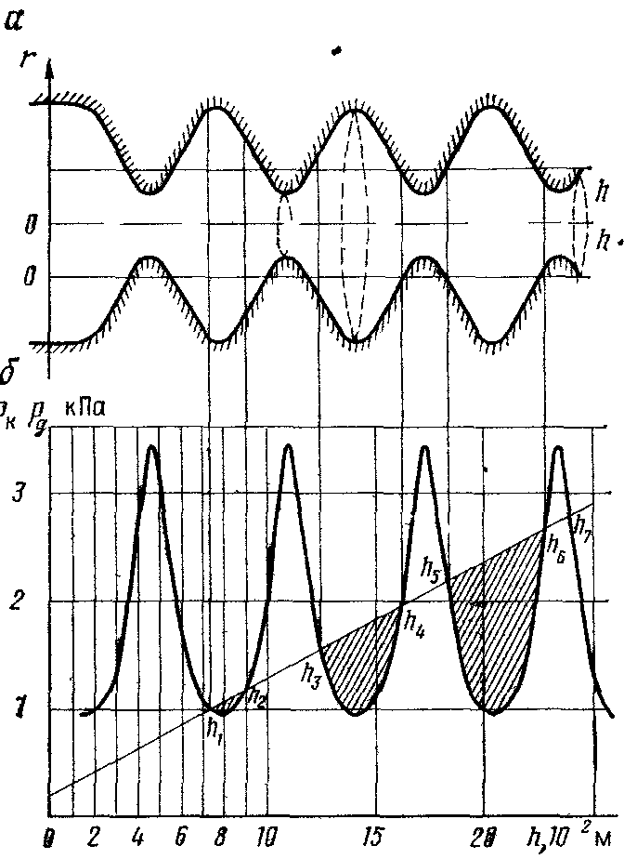

Рисунок 1 Схема капиллярного канала (а) и динамика капиллярного движения в нем (б)

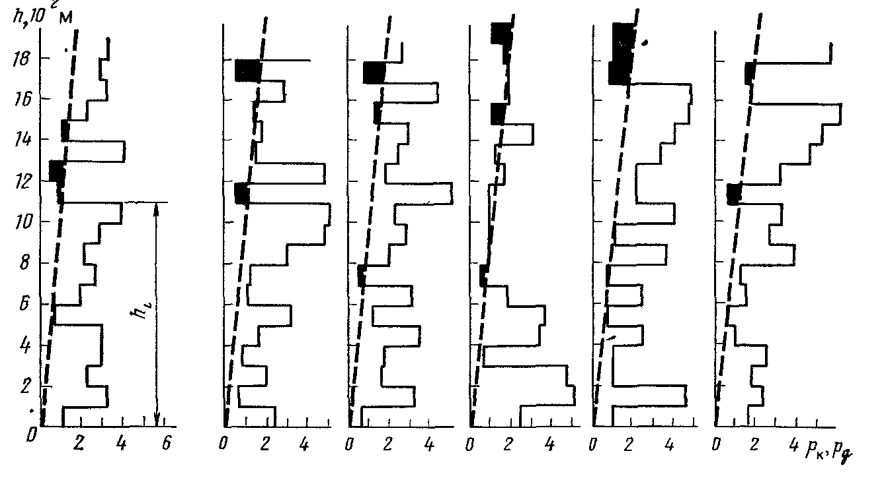
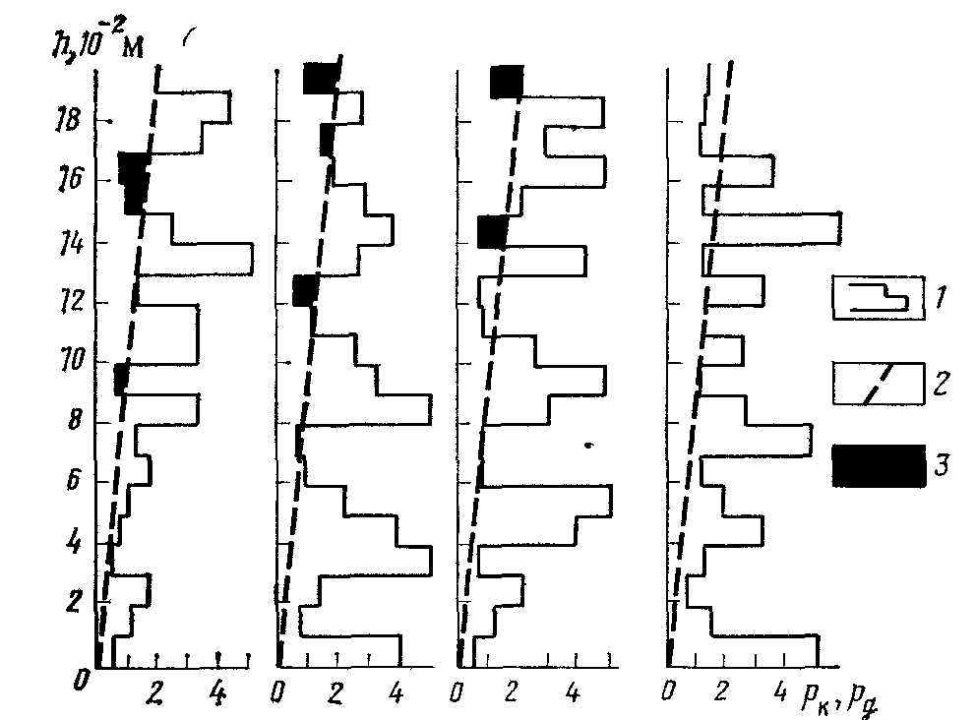

Рисунок 2. Эпюры капиллярного и гравитационного давлении по высоте четочных каналов с псевдослучайным распределением радиусов:
1, 2 - эпюры соответственно капиллярного и гравитационного давлений 3 - необходимая дополнительная энергия для непрерывного капиллярного движения в канале переменного сечения

ЛЕКЦИЯ 8

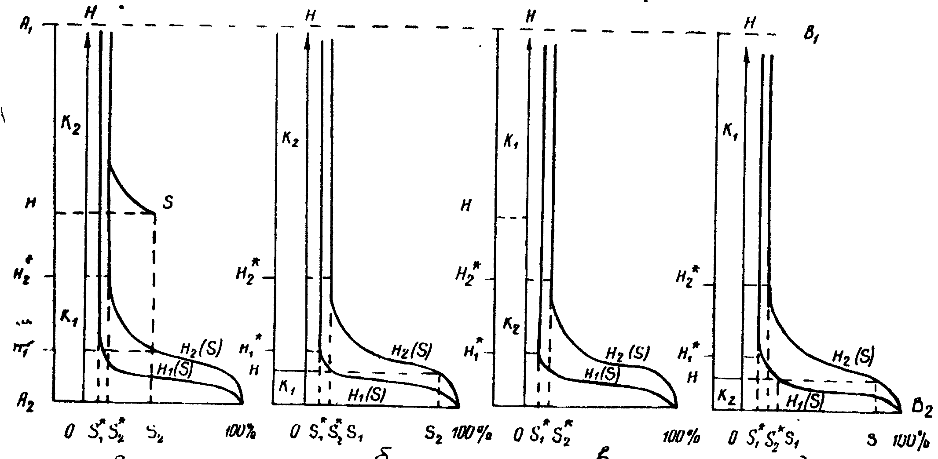

Рисунок 1. Теоретические кривые зависимости равновесной
водонасыщенности над уровнем поверхности с нулевым значением капиллярного давления
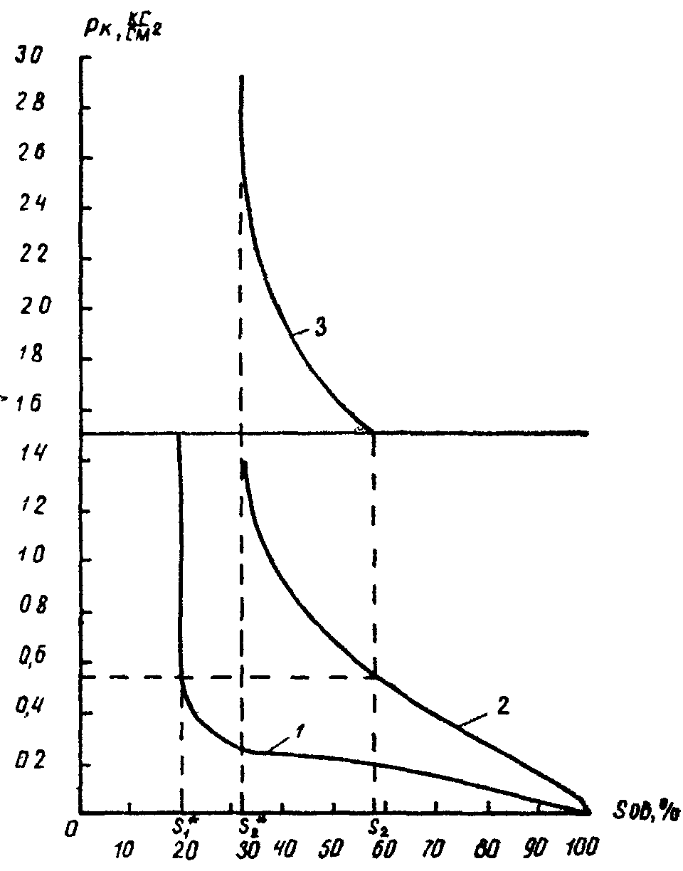

Рисунок 2 Кривые зависимости водонасыщенности от капиллярного давления для песчаников II пластов юрскш отложений месторождения Русский Хутор

ЛЕКЦИЯ 9
Таблица 1. Изменение удельной поверхности при дроблении
1 см³ вещества
Длина грани кубика, см | Число кубиков | Удельная поверхность, см²
1 | 1 | 6
1·10⁻¹ (1мм) | 1·10³ | 60
1·10⁻³ | 1·10⁹ | 6·10³
1·10⁻⁵ (0,1 мкм) | 1·10¹⁵ | 6·10⁵ (60 м²)
1·10⁻⁷ (1нм) | 1·10²¹ | 6·10⁷ (6000 м²)

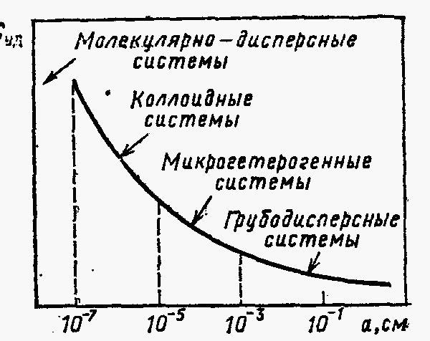

Рисунок 1. Классификация систем по дисперсности (а – попе-речный размер частицы)

Таблица 2. Классификация дисперсных систем по агрегативному состоянию
Дисперсионная среда | Дисперсная фаза | Название системы
газ | Жидкость  Твердое тело | Туман  }аэрозоль  Дым, пыль
жидкость | Газ  Жидкость  Твердое тело | Пена  Эмульсия  Суспензия, коллоидный  раствор (золь)
твердое тело | Газ  Жидкость  Твердое тело | Твердая пена  Твердая эмульсия  Сплав, твердый золь

ЛЕКЦИЯ 10

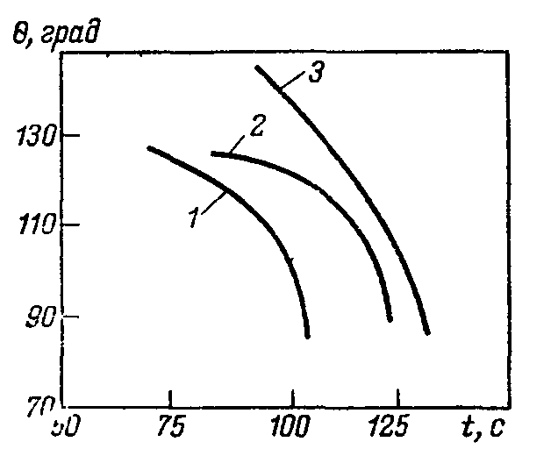

Рисунок 1. Изменение краевого угла смачивания образцов в растворе ОП-10:
1 – кварц; 2 – полевой шпат; 3 – кальцит.

Таблица 1. Характерные краевые углы смачивания
Материал  подложки | Смачивающая  жидкость | Угол смачива-  ния, градусы
Парафин | Вода | 106 - 109
Тефлон | Вода | 103
Стекло | Ртуть | 134
Парафин | ОП 7 (0,1%-ный раствор в воде) | 45
Кварц | Вода | 0
Графит | Вода | 85,7
Тальк | Вода | 87,9
Октадекан | Вода | 106
Цинк | Ртуть | 10
Слюда | Ртуть | 146
Полистирол | Вода | 87,0
Полипропилен | Вода | 70
Оксид алюминия | Расплав меди | 155
Графит | Расплав меди | 140
Алмаз | Расплав кремния | 0

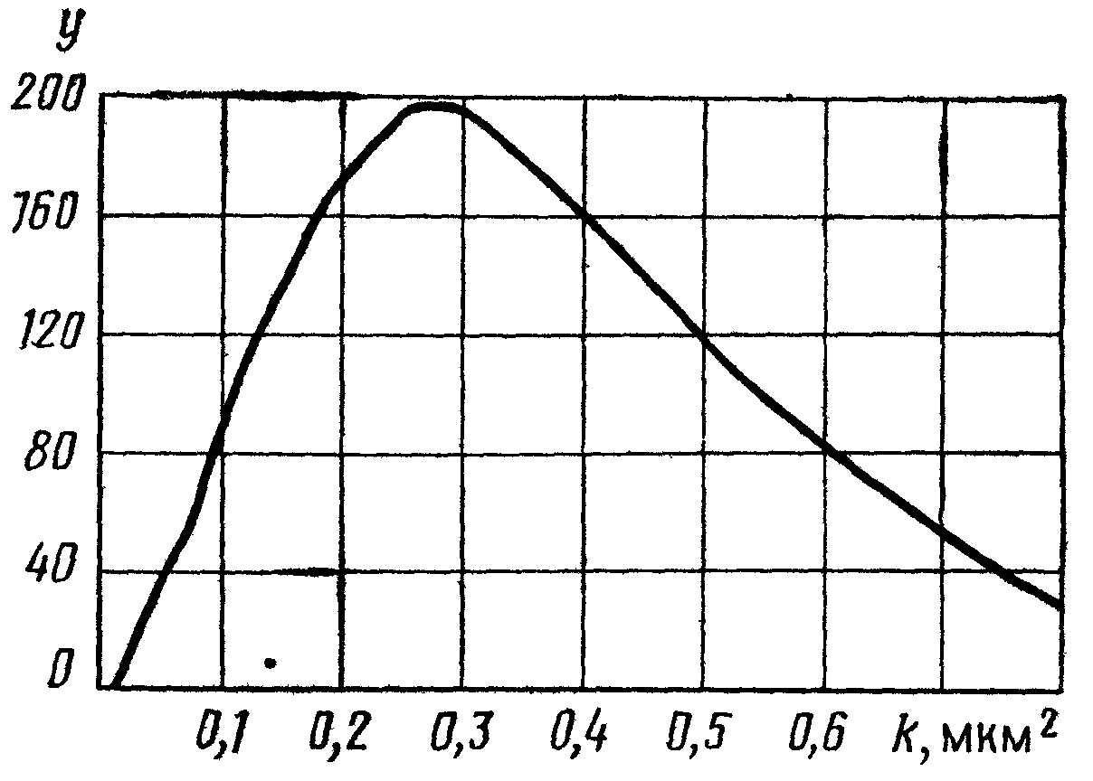
ЛЕКЦИЯ 11

Рисунок 1. Изменение показателя У в зависимости от проницаемости

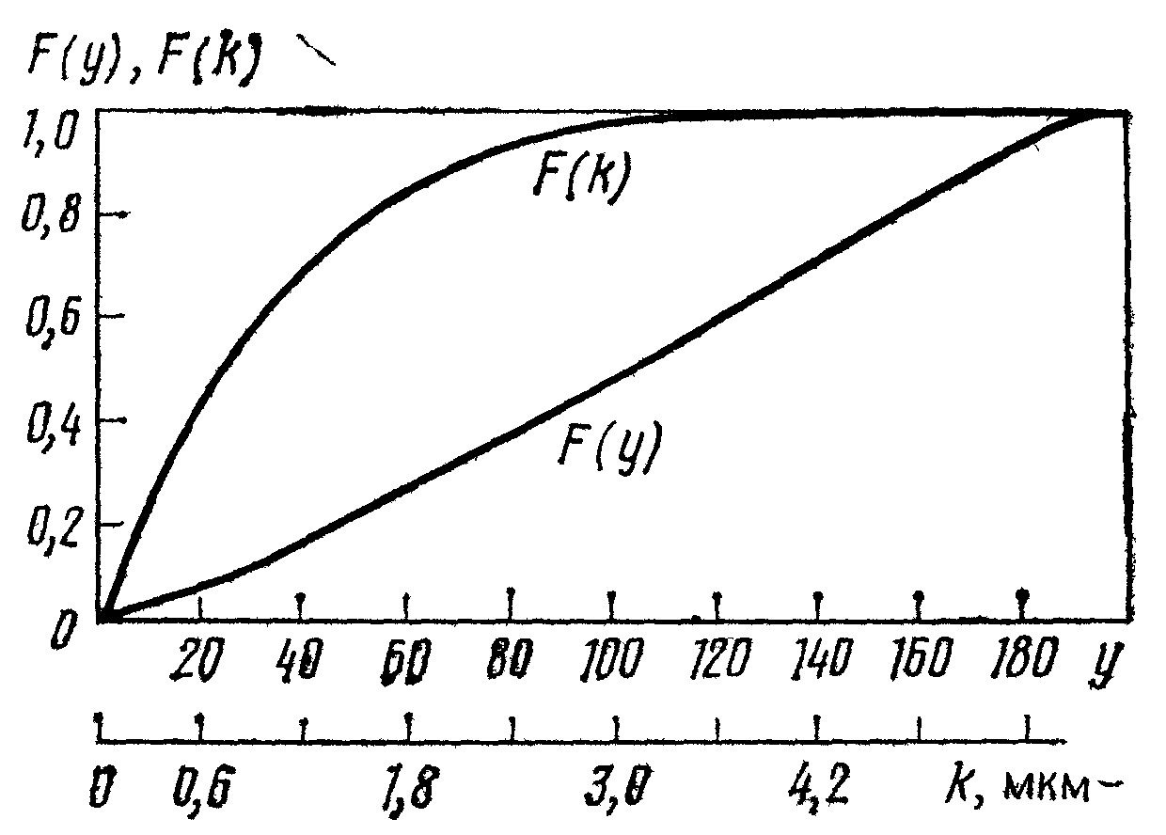

Рисунок 2. Зависимость функций F(y), F(k) от проницаемости

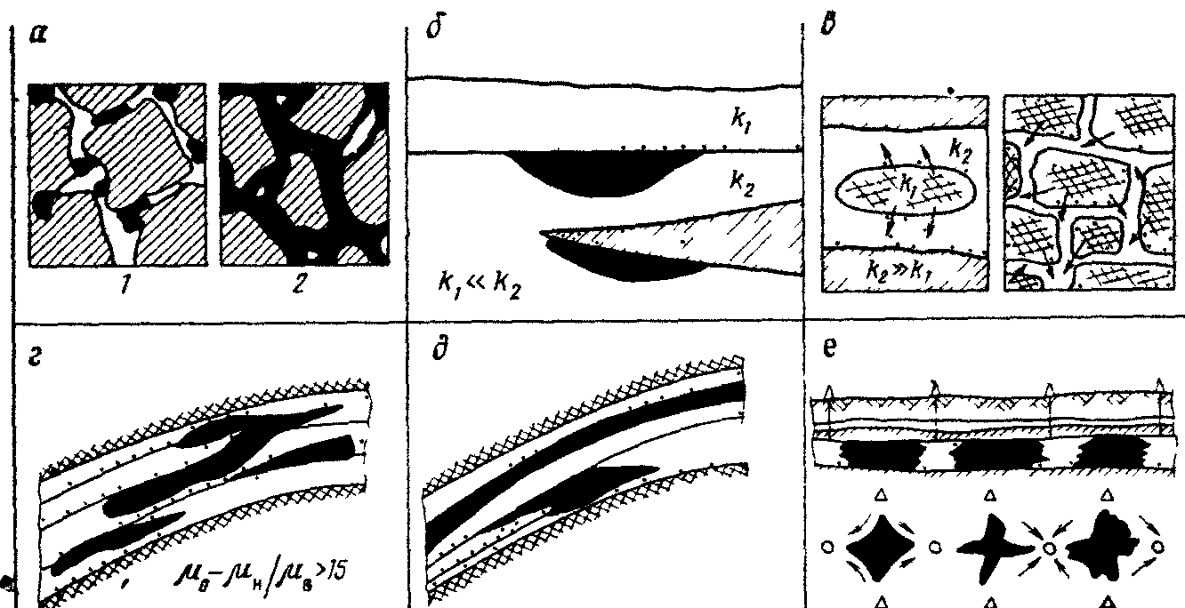

Рисунок 3 Классификация остаточной нефти в истощенных залежах:
а - рассеянная нефть в гидрофильной (1) и гидрофобной (2) породах; б - скопления капиллярно удержанной нефти на поверхности контактов; в - целики в малопроницаемых линзах и блоках трещиновато-пористых коллекторов; г - целики, образовавшиеся из - за неустойчивости фронта вытеснения (высоковязкая нефть); д. - невыработанные малопроницаемые прослои и линзы; е - целики, образовавшиеся в результате стягивания фронтов вытеснения (невыработанные зоны).

ЛЕКЦИЯ 12
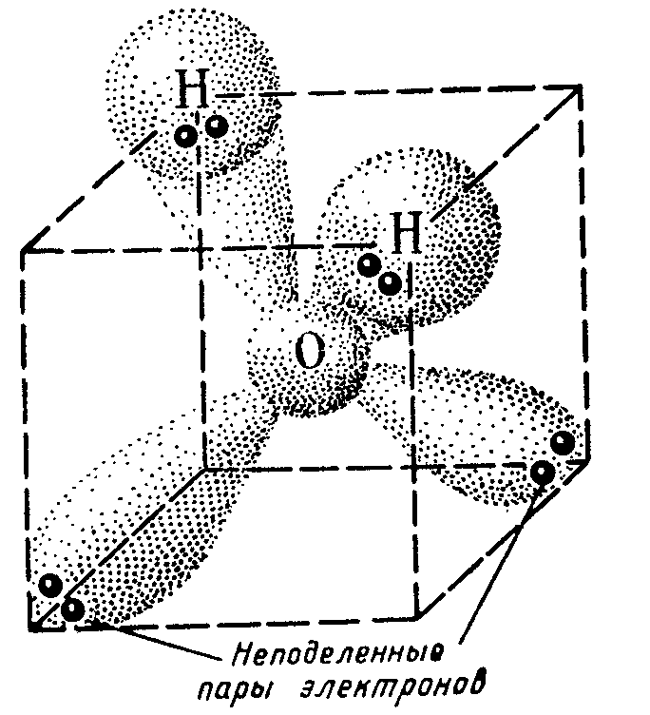

Рисунок 1. Схема строения молекулы воды.

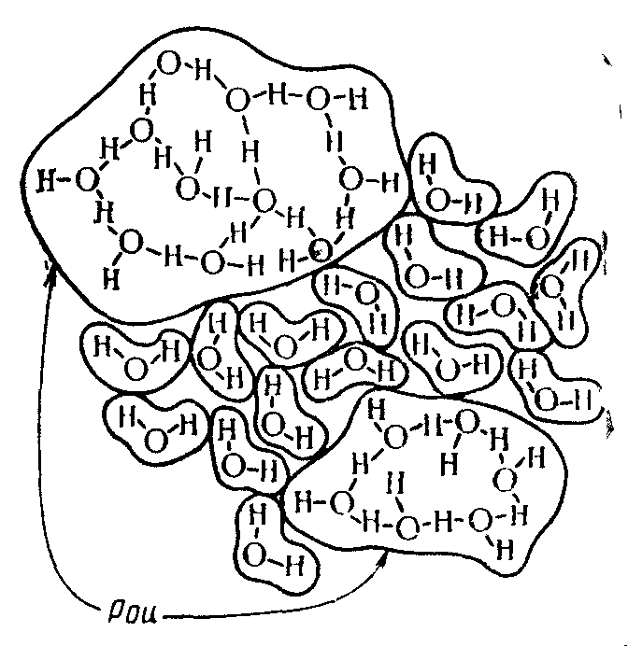

Рисунок 2. Схема строения капельной воды.

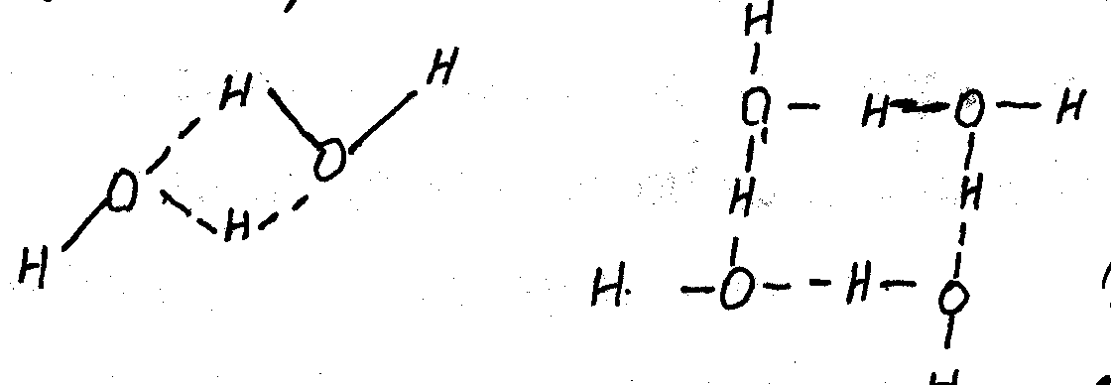

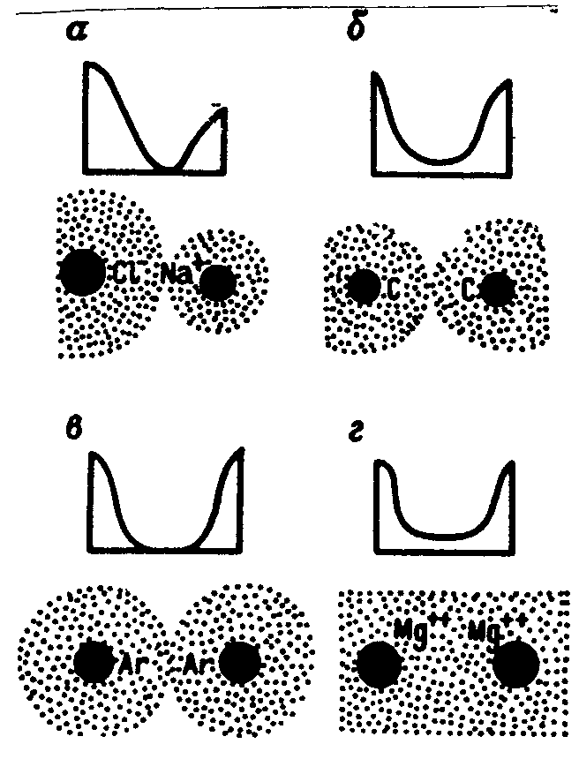

Рисунок 5. Схема распределения электронов в различных типах связи:
а – ионная; б – ковалентная; в – ван-дер-ваальсовая; г - металлическая

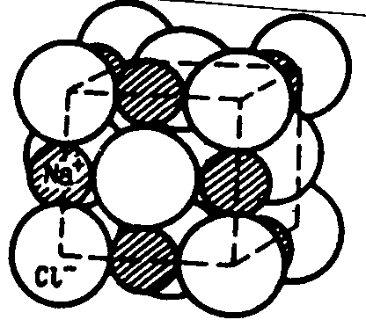
Рисунок 6. Распределение ионов в кристалле NaCL.

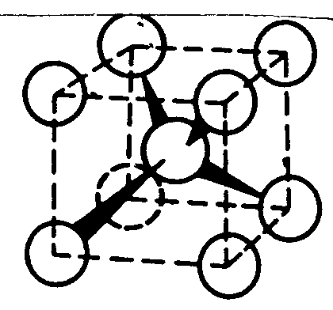

Рисунок 7. Ковалентная связь в кристалле алмаз

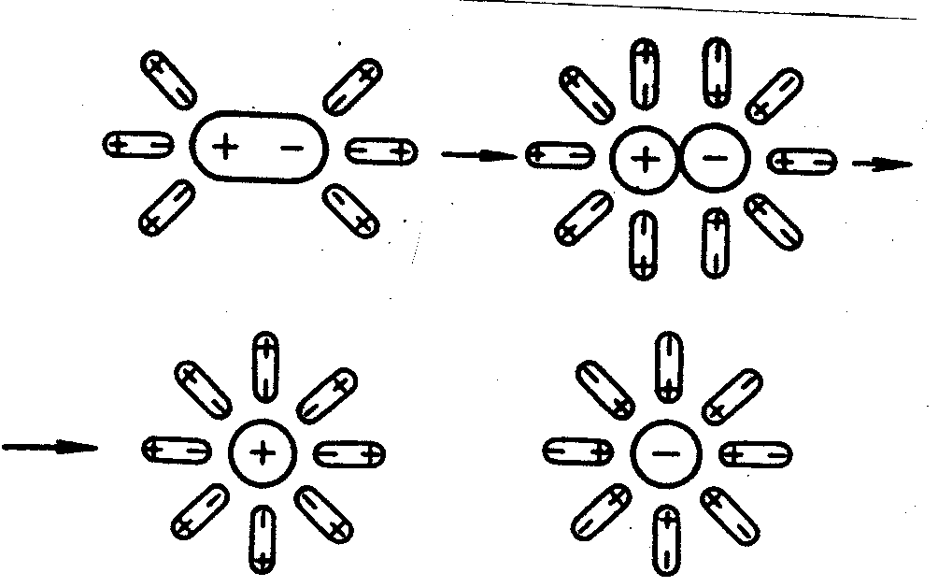
Рисунок 8. Схема диссоциации полярных молекул в воде.

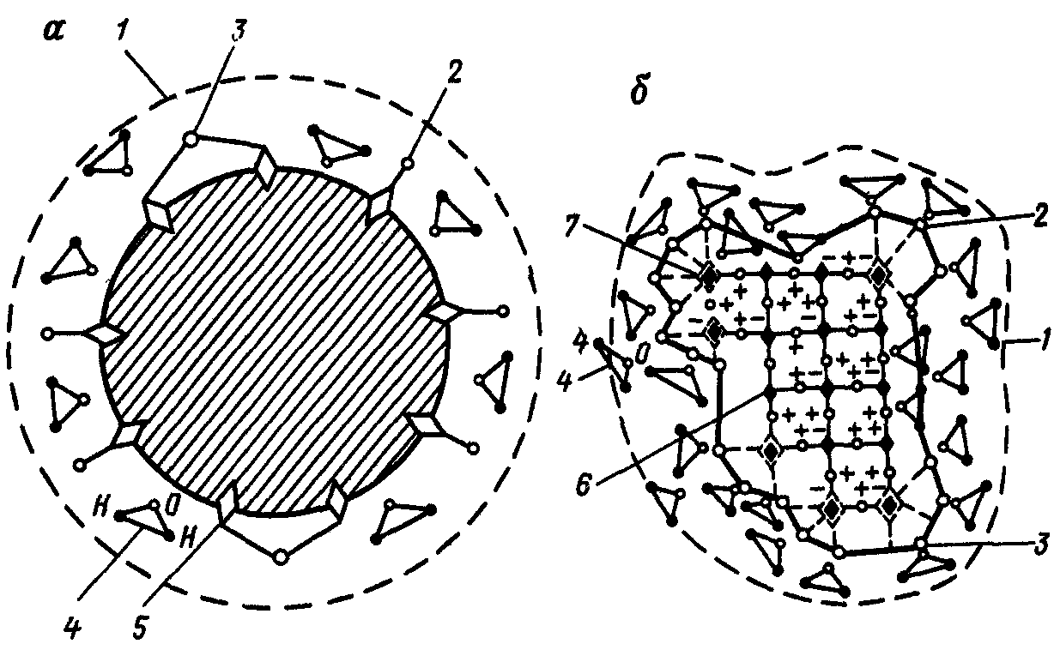
Рисунок 9 Двойной электрический слой вокруг частицы горной породы:
а - кварц (SiO₂); Б - глинистый минерал; 1 - границы ДЭС; 2,3-обменные соответственно одно-валентные (Na⁺, К⁺, Н⁺ и др.) и двухвалентные (Са⁺⁺,Мg⁺⁺ и др.) катионы; 4 - молекулы воды; 5 - анионы HsiO₃ кристаллической решетки SiO₂; 6,7 - анионы кристаллической решетки алюмосиликата с насыщенными и ненасыщенными связями.



